«Наказывая, подумай: Зачем?»

Наверно, невозможно представить процесс воспитания вообще без наказаний. Но следует помнить слова Януша Корчака, который утверждал: «Чем больше у ребенка свободы, тем меньше необходимость в наказаниях. Чем больше поощрений, тем меньше наказаний».
Каждый взрослый помнит хотя бы одно наказание родителей из своего детства. Кого-то ставили в угол, не разговаривали, шлепали ладонью или ремнем…
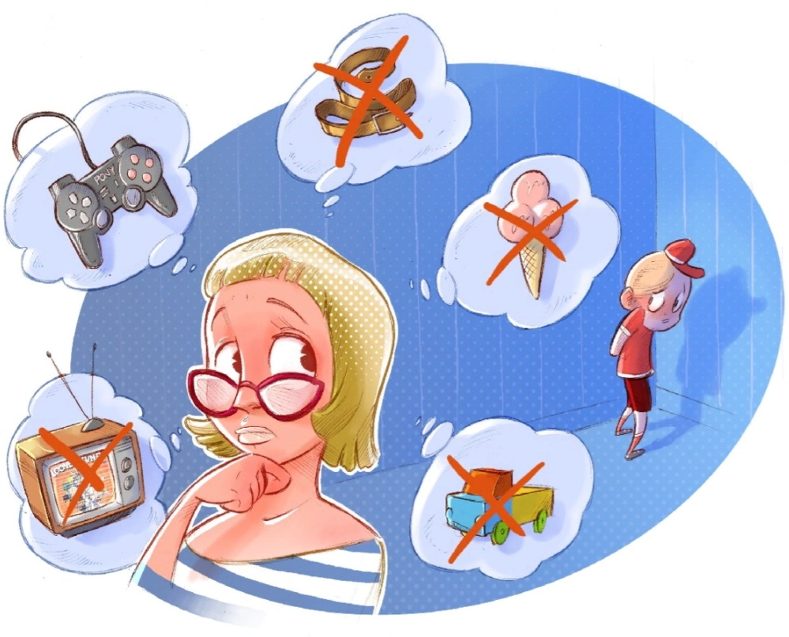И вот сейчас наказывая своего ребенка, подумайте, а надо ли!!!
Наказание не должно вредить здоровью – ни физическому, ни психическому. Более того, наказание должно быть полезным. Однако, часто наказывающий забывает подумать…
Если есть сомнение – наказывать или не наказывать – Не наказывайте! Никакой «профилактики», никаких наказаний «на всякий случай»!
За один раз – одно. Даже, если проступков совершено сразу необозримое множество, наказание должно быть суровым, но только одно, за все, а не по одному – за каждый.
- Наказание не отменяет любовь к ребенку. Что бы ни случилось, не лишайте ребенка заслуженной похвалы и награды.
- Наказан – прощен! Инцидент исчерпан. Страница перевернута, как ни в чем не бывало. О старых грехах ни слова! Не мешайте начинать жизнь сначала!
- Без унижения! Что бы то ни было, какая бы ни была вина, наказание не должно восприниматься ребенком как торжество вашей силы над его слабостью, как унижение. Если ребенок считает, что вы несправедливы, наказание подействует в обратную сторону.
- Ребенок не должен бояться наказания! Не наказания он должен страшиться, не гнева, а вашего огорчения!
- Ваш малыш ни в чем не виноват перед вами. Ни в том, что появился на свет. Ни в том, что создал дополнительные трудности. Ни в том, что не дал ожидаемого счастья, и вы не вправе требовать, чтобы он разрешил эти проблемы.
- Ваш ребенок далеко не всегда будет послушным и милым. Его упрямства и капризы так же неизбежны, как сам факт его присутствия в семье.
- Во многих шалостях и капризах повинны вы сами, потому что вовремя не поняли его, пожалели время и свои силы. Может стали требовать от него того, что он попросту не может вам дать в силу особенностей возраста или характера.
- Вы должны всегда верить в то лучшее, что есть в вашем малыше. В то лучшее, что в нем еще будет.
И все - таки, самое главное – это ваша любовь к ребенку! Даже если вы иногда ссоритесь, обижаетесь, не понимаете друг друга, вы самые близкие люди на этой земле! Помните, об этом, и жизнь станет легкой и счастливой! И ваш взрослый ребенок будет вспоминать ваши мудрые наказания!
Берегите своих детей, их за шалости их не ругайте.
Зло своих неудачных дней, никогда на них не срывайте.
Если валит усталость с ног, совладать, с нею нету мочи
И вот к вам подойдет сынок или руки протянет дочка.
Обнимите покрепче их, детской ласкою дорожите.
Это счастье – короткий миг, быть счастливыми поспешите!
И пока в доме детский смех, от игрушек некуда деться,
Вы на свете счастливее всех, берегите ж, пожалуйста, детство!
